Ministerul Educaţiei, Tineretului şi Sportului al Republicii Moldova Universitatea Tehnică a Moldovei

Facultatea Calculatoare, Informatică şi Microelectronică Departamentul Informatică și Ingineria Sistemelor

RAPORT

Lucrare de laborator nr.2

la Limbaje Formale și Automat Finite

Tema: Automate Finite Nedeterministe (AFND) şi Automate Finite Deterministe (AFD)

A efectuat: st.gr.TI-214

Buza Cătălin

A verificat: lector univ.

Duca Ludmila

Chişinău 2023

Scopul lucrării:

1**.** Creaţi un AFND unde:

Q = 4

 = 3

12 funcţii de tranziţie

F =1

Reprezentaţi AFND prin toate metodele.

2. Construiţi Gramatica Regulată pentru AFND.

3. Construiţi Expresia regulată pentru AFND.

4. Creaţi 2 cuvinte acceptate de AFND arătând secvenţele de configuraţii.

5. Creaţi 2 cuvinte neacceptate de AFND arătând secvenţele de configuraţii

6. Transformaţi AFND în AFD prin ambele metode. Desenaţi graful AFD.

7. Minimizaţi AFND cu descrierea fiecărui pas prin funcţii de tranziţii.

8. Demonstraţi prin secvenţe de configuraţii că cuvintele create la punctul **5** sunt acceptate şi de AFD.

9. Demostraţi că L(AFND) este echivalent cu L(AFD).

1.Crearea AFND:

Reprezentarea analitică:

AF=(Q,∑,∂, q0, F)

Q={q0, q1, q2, q3}

∑={a, b, c}

∂(q0 ,c)={q0} ∂(q1, b)={q1}

∂(q0, a)={q1} ∂(q2, b)={q0}

∂(q0, c)={q3} ∂(q2, b)={q1}

∂(q0, a)={q2} ∂(q2, b)={q3}

∂(q1, a)={q2} ∂(q3, b)={q1}

∂(q1, c)={q0} ∂(q3, a)={q2}

Reprezentarea prin tabel:

Tabelul 1 – Reprezentarea AFND prin tabel

|  |  |  |  |
| --- | --- | --- | --- |
|  | a | b | c |
| q0 | q1 , q2 | - | q0 |
| q1 | q2 | q1 | q0 |
| q2 | - | q0, q1 , q3 | - |
| q3 | q2 | q1 | - |

Reprezentarea AFND prin graf:

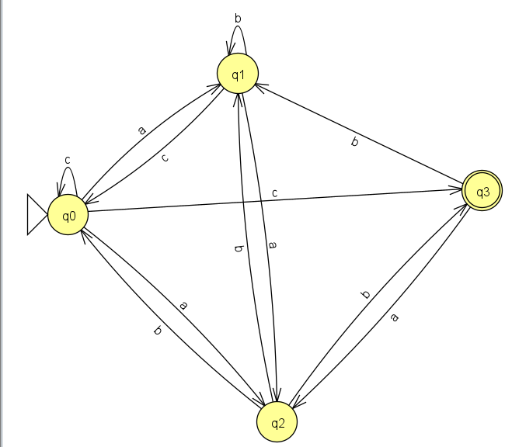

Figura 1 – Reprezentarea AFND prin graf

2. Construirea Gramatici Regulate pentru AFND

G={VN, VT, P, S}

VN=Q={ q0, q1, q2, q3}

VT=∑={a, b, c}

S= q0

P ={ 1. q0🡪 cq0 7. q1 🡪bq1 13. q0🡪c

2. q0🡪 aq1 8. q2🡪 bq0 14. q2🡪b }

3. q0🡪 cq3 9. q2🡪 bq1

4. q0🡪 aq2 10. q2🡪 bq3

5. q1 🡪aq2 11. q3🡪 bq1

6. q1🡪 cq0 12. q3🡪 aq2

3.Construirea expresii Regulate pentru AFND

((c+ab*c+(a+ab*a)(bb*a)*(b+bb*c))*(c+(a+ab*a)(bb*a)*b)((a+bb*a)(bb*a)*b)*(bb*c+(a+bb*a)(bb*a)*(b+bb*c)))*(c+ab*c+(a+ab*a)(bb*a)*(b+bb*c))*(c+(a+ab*a)(bb*a)*b)((a+bb*a)(bb*a)*b)*

4. Creez 2 cuvinte acceptate de AFND arătând secvenţele de configuraţii.

X=caccab;

(q0 ,caccab) ├ (q0,accab) ├ (q1,ccab) ├ (q0, cab) ├ (q0, ab) ├ (q2, b) ├ (q3, ↋)- acceptat;

Y=cccccc;

(q0 ,cccccc) ├ (q0,ccccc) ├ (q0,cccc) ├ (q0, ccc) ├ (q0, cc) ├ (q0, c) ├ (q3, ↋)- acceptat;

5.Creez 2 cuvinte neacceptate de AFND arătând secvenţele de configuraţii

X=abacab

(q0 ,abacab) ├ (q1, bacab) ├ (q1,acab) ├ (q2, cab) - impas;

(q0 ,abacab) ├ (q2, bacab) ├ (q1,acab) - impas;

(q0 ,abacab) ├ (q2, bacab) ├ (q3,acab) - impas;

Cuvântul X nu e acceptat.

Y=abca

(q0 ,abca) ├ (q1, bca) ├ (q1,ca) ├ (q0, a) ├ (q2, ↋) - impas;

(q0 ,abca) ├ (q2, bca) ├ (q1,ca) ├ (q0, a) ├ (q1, ↋) - impas;

Cuvântul Y nu e acceptat.

6. Transform AFND în AFD prin ambele metode. Desenaţi graful AFD.

Metoda analitică:

Q’ = {[q0], [q1 q2], [q0 q3], [q1], [q2], [q0 q1 q3] }

* ∂([q0], a) = [q1 q2]
* ∂([q0], b) = **Ø**
* ∂([q0], c) = [q0 q3]
* ∂ ([q1 q2], a) = [q2]
* ∂ ([q1 q2], b) = [q0 q1 q3]
* ∂ ([q1 q2], c) = [q0]
* ∂ ([q0 q3], a) = [q1 q2]
* ∂ ([q0 q3], b) = [q1]
* ∂ ([q0 q3], c) = [q0 q3]
* ∂([q1], a) = [q2]
* ∂([q1], b) = [q1]
* ∂([q1], c) = [q0]
* ∂([q2], a) = **Ø**
* ∂([q2], b) = [q0 q1 q3]
* ∂([q2], c) = **Ø**
* ∂([q0 q1 q3], a) = [q1 q2]
* ∂([q0 q1 q3], b) = [q1]
* ∂([q0 q1 q3], c) = [q0 q3]

F’=Q’∩F={ [q0], [q1 q2], [q0 q3], [q1], [q2], [q0 q1 q3] } ∩{q3}={[q0 q3], [q0 q1 q3] }.

Matricea de tranziție:

Tabel 2- Determinarea AFD prin matricea de tranziție

|  |  |  |  |
| --- | --- | --- | --- |
|  | a | b | c |
| q0 | q1 q2 | - | q0 q3 |
| *q0 q3 | q1 q2 | q1 | q0 q3 |
| q1 q2 | q2 | q0 q1 q3 | q0 |
| q1 | q2 | q1 | q0 |
| *q0 q1 q3 | q1 q2 | q1 | q0 q3 |
| q2 | - | q0 q1 q3 | - |

Reprezentarea prin graf:

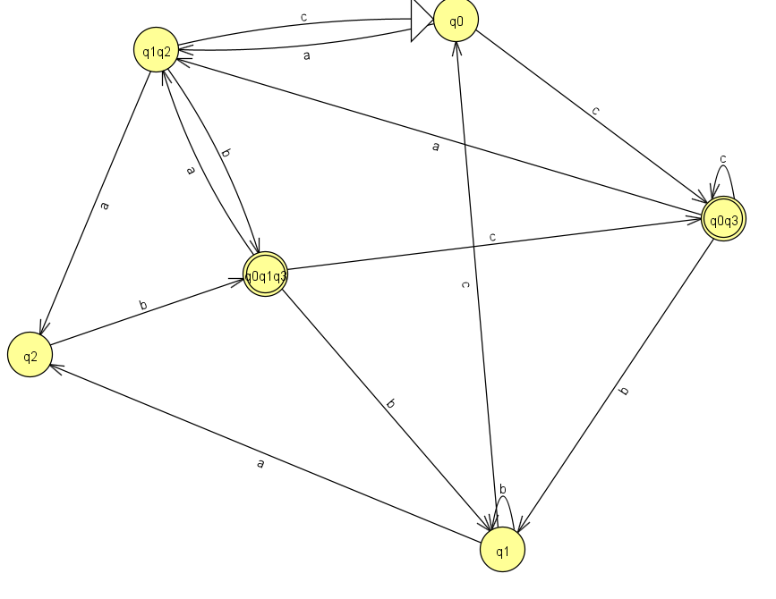

Figura 2 – Reprezentarea AFD prin graf

7. Minimizaţi AFD cu descrierea fiecărui pas prin funcţii de tranziţii.

Echivalenta 0 {{[q0 ], [q1], [q2], [q1 q2], [q4]}, {[q0 q3], [ q0 q1 q3]}}

Echivalenta 1: {{[q1], [q2], [q1 q2], [q4]}, {[ q0 q3], [q0 q1 q3]}, {[ q0 ]}}

Echivalenta 2: {{[q1], [q1 q2]}, {[ q2], [q4]}, {[ q0 q3], [q0 q1 q3]}, {[ q0]}}

Echivalenta 3: {{[q1], [q1 q2]}, {[ q2], [q4]}, {[ q0 q3], [q0 q1 q3 ]}, {[ q0 ]}}

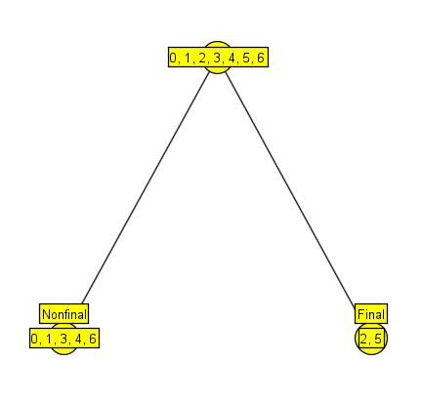

Figura 2 – Reprezentarea AFD minimalizat prin graf

8. Demonstrez prin secvenţe de configuraţii că cuvintele create la punctul **5** sunt acceptate şi de AFD.

X=caccab;

([q0],caccab) ├ ([q0q3],accab) ├ ([q1q2],ccab) ├ ([q0], cab) ├ ([q0q3], ab) ├ ([q1q3],b) ├ (q0 q1 q3, ↋)- acceptat;

Y=cccccc;

([q0],cccccc) ├ ([q0 q3],ccccc) ├ ([q0 q3],cccc) ├ ([q0 q3],ccc) ├ ([q0 q3],cc) ├ ([q0 q3],c) ├ ([q0 q3],↋)- acceptat;

9. Demostrez că L(AFND) este echivalent cu L(AFD).

Expresia Regulată pentru AFND:

((c+ab*c+(a+ab*a)(bb*a)*(b+bb*c))*(c+(a+ab*a)(bb*a)*b)((a+bb*a)(bb*a)*b)*(bb*c+(a+bb*a)(bb*a)*(b+bb*c)))*(c+ab*c+(a+ab*a)(bb*a)*(b+bb*c))*(c+(a+ab*a)(bb*a)*b)((a+bb*a)(bb*a)*b)*

Expresia Regulată pentru AFD:

(ac+cc*ac+cc*bb*c+(ab+cc*ab+(aa+cc*aa+cc*bb*a)b)(ab+cc*ab+(aa+cc*aa+(b+cc*b)b*a)b)*(ac+cc*ac+(b+cc*b)b*c))*(cc*+(ab+cc*ab+(aa+cc*aa+cc*bb*a)b)(ab+cc*ab+(aa+cc*aa+(b+cc*b)b*a)b)*(λ+cc*))

L(AFND) este echivalent cu L(AFD).

Concluzie

În această lucrare de laborator am lucrat cu Automate Finite Nedeterministe (AFND) şi Automate Finite Deterministe (AFD). Am creat două cuvinte acceptate de AFND şi am arătat secvenţele de configuraţii, precum şi două cuvinte neacceptate de AFND cu secvenţele de configuraţii aferente.Am transformat apoi AFND-ul în AFD prin cele două metode, iar apoi am desenat graful AFD. Am minimizat AFND-ul prin descrierea fiecărui pas prin funcţii de tranziţii.Am demonstrat prin secvenţe de configuraţii că cuvintele create la punctul 5 sunt acceptate şi de AFD. Am demonstrat că L(AFND) este echivalent cu L(AFD).

În concluzie, am învăţat despre Automate Finite Nedeterministe şi Automate Finite Deterministe şi am aplicat cunoştinţele în practică prin crearea unui AFND, construirea Gramaticii Regulate şi Expresiei Regulate pentru acesta, generarea de cuvinte acceptate şi neacceptate, transformarea AFND-ului în AFD şi minimizarea acestuia, demonstrând că cele două modele sunt echivalente.